**МИНИСТЕРСТВО ЦИФРОВОГО РАЗВИТИЯ, СВЯЗИ И МАССОВЫХ КОММУНИКАЦИЙ РОССИЙСКОЙ ФЕДЕРАЦИИ**

**Ордена Трудового Красного Знамени федеральное государственное бюджетное образовательное учреждение высшего образования**

**«МОСКОВСКИЙ ТЕХНИЧЕСКИЙ УНИВЕРСИТЕТ СВЯЗИ И ИНФОРМАТИКИ»**

**(МТУСИ)**

Кафедра

«Информационная безопасность»

ЛАБОРАТОРНАЯ РАБОТА №5

по дисциплине:

«Объектно-ориентированное программирование систем защиты информации»

на тему:

«Классы с динамическими структурами данных. Шаблонные классы.»

Выполнила: Яковлева К.А.

Группа: БПЗ1801

Вариант №12

Проверил: Барков В.В.

Москва 2021

1. Общее задание

Для типа динамической структуры данных, указанного в индивидуальном задании, разработать соответствующий класс, предусмотрев в нем конструкторы инициализации, копирования, перемещения, деструктор, функции вставки и удаления элемента, просмотра доступного элемента и функцию, проверяющую наличие элементов.

Перегрузить операции присваивания, присваивание с перемещением и потокового вывода для вывода содержимого динамической структуры на экран.

Класс разработать в двух вариантах

1. Элементом динамической структуры данных является целое число.
2. Класс является шаблонным, в котором тип элемента ДСД задаётся параметром шаблона.
3. Индивидуальное задание

### Таблица 1 – Индивидуальное задание

|  |  |  |
| --- | --- | --- |
| 12 | Дек на основе однонаправленного списка | DequeBasedOnUnidirectionalLinkedList |

1. Программный код

Листинг 1.1 – Исходный код файла deque.h.

#pragma once

#include <iostream>

using namespace std;

class Deque

{

int* arr;

int count;

int end = 0, size = 0;

public:

//======================< Constructors >==================

Deque(int count); //инициализация

Deque(const Deque& other); //копирование

Deque(Deque&& other); //перемещение

~Deque(); //деструктор

//======================< Functions >=====================

int GetSize();

void PushFront(int element); // Вставка элеманта в начало

void PopFront();//Удаление начального элемента

int PeekFront();//Просмотр начального элемента

void PushBack(int element); // Вставка элемента в конец

void PopBack();//Удаление крайнего элемента

int PeekBack();//Просмотр крайнего элемента

void GetFirst(int element);//Вписывание 1го элемента

Deque& operator=(const Deque& other); //присваивание

Deque& operator=(Deque&& other); //присваивание с перемещением

friend ostream& operator << (ostream& stream, const Deque& a); //Вывод

};

Листинг 1.2 – Исходный код файла deque.cpp.

#include "deque.h"

Deque::Deque(int count)

:count(count)

{

this->count = count;

arr = new int[count];

}

Deque::Deque(const Deque& other)

{

arr = new int[other.count];

count = other.count;

end = other.end;

size = other.size;

for (int i = 0; i < count; ++i)

{

arr[i] = other.arr[i];

}

}

Deque::Deque(Deque&& other)

{

arr = other.arr;

count = other.count;

other.arr = nullptr;

}

Deque::~Deque()

{

delete[] arr;

}

Deque& Deque::operator=(const Deque& other) // перегрузка для копирования

{

if (this == &other)

{

return *this;

}

delete[] arr;

arr = new int[other.count];

count = other.count;

for (int i = 0; i < count; ++i)

{

arr[i] = other.arr[i];

}

}

Deque &Deque::operator=(Deque&& other) // перегрузка для перемещения

{

if (this == &other)

{

return *this;

}

delete[] arr;

arr = other.arr;

count = other.count;

other.arr = nullptr;

}

int Deque::GetSize()

{

return this->size;

}

void Deque::PushFront(int element)

{

if (size <= count)

{

int* tmp = new int[size];

for (int i = 0; i <= size; i++)

{

tmp[i] = arr[i];

}

for(int i = 0; i <= size; i++)

{

arr[i + 1] = tmp[i];

}

arr[0] = element;

size++;

end++;

}

}

void Deque::PushBack(int element)

{

if (size <= count)

{

end += 1;

arr[end] = element;

size++;

}

}

void Deque::PopFront()

{

if (size <= count)

{

for (int i = 0; i < end; i++)

{

arr[i] = arr[i+1];

}

arr[end] = 0;

end--;

size--;

}

}

void Deque::PopBack()

{

if (size <= count)

{

arr[end] = 0;

end--;

size--;

}

}

int Deque::PeekFront()

{

return arr[0];

}

int Deque::PeekBack()

{

return arr[end];

}

void Deque::GetFirst(int element)

{

arr[0] = element;

size++;

}

ostream& operator << (ostream& stream, const Deque& a)

{

for (int i = 0; i < a.size; i++)

stream << a.arr[i] << " ";

return stream;

}

Листинг 1.3 – Исходный код файла dequetemp.h.

#pragma once

#include <iostream>

using namespace std;

template<typename T>

class DequeTemp

{

T* arr;

int count;

int end = 0, size = 0;

public:

//инициализация

DequeTemp(int count)

: count(count)

{

this->count = count;

arr = new T[count];

}

public:

//инициализация

DequeTemp(int count)

: count(count)

{

this->count = count;

arr = new T[count];

}

//копирование

DequeTemp(const DequeTemp& other)

{

arr = new T[other.count];

count = other.count;

end = other.end;

size = other.size;

for (int i = 0; i < count; ++i)

{

arr[i] = other.arr[i];

}

}

//перемещение

DequeTemp(DequeTemp&& other)

{

arr = other.arr;

count = other.count;

other.arr = nullptr;

}

//деструктор

~DequeTemp()

{

delete[] arr;

}

//присваивание

DequeTemp& operator=(const DequeTemp& other)

{

if (this == &other)

{

return *this;

}

delete[] arr;

arr = new T[other.count];

count = other.count;

for (int i = 0; i < count; ++i)

{

arr[i] = other.arr[i];

}

}

//присваивание с перемещением

DequeTemp& operator=(DequeTemp&& other)

{

if (this == &other)

{

return *this;

}

delete[] arr;

arr = other.arr;

count = other.count;

other.arr = nullptr;

}

int GetSize()

{

return this->size;

}

//Вставка элемента

void PushFront(T element)

{

if (size <= count)

{

int* tmp = new int[size];

for (int i = 0; i <= size; i++)

{

tmp[i] = arr[i];

}

for (int i = 0; i <= size; i++)

{

arr[i + 1] = tmp[i];

}

arr[0] = element;

size++;

end++;

}

}

void PushBack(T element)

{

if (size <= count)

{

end += 1;

arr[end] = element;

size++;

}

}

//Удаление элемента

T PopFront()

{

if (size <= count)

{

for (int i = 0; i < end; i++)

{

arr[i] = arr[i + 1];

}

arr[end] = 0;

end--;

size--;

return 0;

}

}

T PopBack()

{

if (size <= count)

{

arr[end] = 0;

end--;

size--;

return 0;

}

}

//Просмотр элемента

T PeekFront()

{

return arr[0];

}

T PeekBack()

{

return arr[end];

}

void GetFirst(T element)

{

arr[0] = element;

size++;

}

//Вывод

friend ostream& operator<<(ostream& stream, DequeTemp& a)

{

for (int i = 0; i < a.size; i++)

stream << a.arr[i] << " ";

return stream;

}

};

count = other.count;

other.arr = nullptr;

}

int GetSize()

{

return this->size;

}

//Вставка элемента

void PushFront(T element)

{

if (size <= count)

{

int* tmp = new int[size];

for (int i = 0; i <= size; i++)

{

tmp[i] = arr[i];

}

for (int i = 0; i <= size; i++)

{

arr[i + 1] = tmp[i];

}

arr[0] = element;

size++;

end++;

}

}

void PushBack(T element)

{

if (size <= count)

{

end += 1;

arr[end] = element;

size++;

}

}

//Удаление элемента

T PopFront()

{

if (size <= count)

{

for (int i = 0; i < end; i++)

{

arr[i] = arr[i + 1];

}

arr[end] = 0;

end--;

size--;

return 0;

}

}

T PopBack()

{

if (size <= count)

{

arr[end] = 0;

end--;

size--;

return 0;

}

}

//Просмотр элемента

T PeekFront()

{

return arr[0];

}

T PeekBack()

{

return arr[end];

}

void GetFirst(T element)

{

arr[0] = element;

size++;

}

//Вывод

friend ostream& operator<<(ostream& stream, DequeTemp& a)

{

for (int i = 0; i < a.size; i++)

stream << a.arr[i] << " ";

return stream;

}

};

//Просмотр элемента

T PeekFront()

{

return arr[0];

}

T PeekBack()

{

return arr[end];

}

void GetFirst(T element)

{

arr[0] = element;

size++;

}

//Вывод

friend ostream& operator<<(ostream& stream, DequeTemp& a)

{

for (int i = 0; i < a.size; i++)

stream << a.arr[i] << " ";

return stream;

}

};

Листинг 1.4 – Исходный код файла dequetemp.cpp.

#include <iostream>

#include "dequetemp.h"

using namespace std;

int main()

{

int arr, pos, element;

cout << "Deque Test Program" << endl << "Data:" << endl << "Deque Length = ";

cin >> arr;

DequeTemp<int> a(arr);

cout << "Deque First Element = ";

cin >> element;

a.GetFirst(element);

cout << "Deque Fill Element" << endl;

while (a.GetSize() < arr)

{

cout << "[0] - Add element to Front Position" << endl << "[1] - Add element to Backward Position" << endl;

cin >> pos;

if (pos == 0)

{

cout << "Element " << a.GetSize() + 1 << " / " << arr << ": ";

cin >> element;

a.PushFront(element);

}

else if (pos == 1)

{

cout << "Element " << a.GetSize() + 1 << " / " << arr << ": ";

cin >> element;

a.PushBack(element);

}

}

cout << endl << "Deque: " << a << endl;

system("pause");

while (true)

{

cout << "Deque Main Menu" << endl << "[1] Show Deque first element" << endl << "[2] Show Deque last element" << endl << "[3] - Delete Front Deque Element"

<< endl << "[4] - Delete Last Deque Element" << endl << "[5] - Exit" << endl << "Selected Item = ";

cin >> pos;

switch (pos)

{

case 1:

{

cout << a.PeekFront() << endl;

break;

}

case 2:

{

cout << a.PeekBack() << endl;

break;

}

case 3:

{

a.PopFront();

cout << endl << "Deque: " << a << endl;

break;

}

case 4:

{

a.PopBack();

cout << endl << "Deque: " << a << endl;

break;

}

case 5:

{

return 0;

}

default:

{

cout << "Error. Selected Item not exist.";

}

}

}

}

}

else if (pos == 1)

{

cout << "Element " << a.GetSize() + 1 << " / " << arr << ": ";

cin >> element;

a.PushBack(element);

}

}

cout << endl << "Deque: " << a << endl;

system("pause");

while (true)

{

cout << "Deque Main Menu" << endl << "[1] Show Deque first element" << endl << "[2] Show Deque last element" << endl << "[3] - Delete Front Deque Element"

<< endl << "[4] - Delete Last Deque Element" << endl << "[5] - Exit" << endl << "Selected Item = ";

cin >> pos;

switch (pos)

{

case 1:

{

cout << a.PeekFront() << endl;

break;

}

case 2:

{

cout << a.PeekBack() << endl;

break;

}

case 3:

{

a.PopFront();

cout << endl << "Deque: " << a << endl;

break;

}

case 4:

{

a.PopBack();

cout << endl << "Deque: " << a << endl;

break;

}

case 5:

{

return 0;

}

default:

{

cout << "Error. Selected Item not exist.";

}

}

}

}

Листинг 1.5 – Исходный код файла main.h.

#pragma once

using namespace std;

template<typename T>

struct UCLNode

{

T data;

UCLNode* ptrnext;

UCLNode* ptrprev;

};

template<typename T>

class UnidirCyclicList

{

private:

UCLNode<T>* first;

UCLNode<T>* last;

public:

UnidirCyclicList()

{

first = nullptr;

last = nullptr;

}

~UnidirCyclicList()

{

while (first != last)

{

UCLNode<T>* tmp = first;

first = first->ptrprev;

delete tmp;

}

delete last;

}

void AddBack(T dt)

{

UCLNode<T>* newlink = new UCLNode<T>;

newlink->data = dt;

if (first)

{

newlink->ptrprev = first;

first->ptrnext = newlink;

}

else last = newlink;

newlink->ptrnext = last;

last->ptrprev = newlink;

first = newlink;

}

void AddFront(T dt)

{

UCLNode<T>* newlink = new UCLNode<T>;

newlink->data = dt;

if (last)

{

newlink->ptrnext = last;

last->ptrprev = newlink;

}

else first = newlink;

newlink->ptrprev = first;

first->ptrnext = newlink;

last = newlink;

}

T RemoveFront()

{

T data = first->data;

DeleteLink(first);

return data;

}

T RemoveBack()

{

T data = last->data;

DeleteLink(last);

return data;

}

T ElementAt(int index)

{

if (index > Length()) return -1;

UCLNode<T>* temp = first;

int i = 0;

do

{

if (i == index) return temp->data;

temp = temp->ptrprev;

i++;

} while (temp != first);

return -1;

}

void DeleteLink(UCLNode<T>* temp)

{

if (first)

{

if (temp->ptrnext == temp)

{

first = nullptr;

last = nullptr;

}

else

{

if (temp == last) last = last->ptrnext;

if (temp == first) first = first->ptrprev;

(temp->ptrnext)->ptrprev = temp->ptrprev;

(temp->ptrprev)->ptrnext = temp->ptrnext;

delete temp;

}

}

}

UnidirCyclicList operator=(UnidirCyclicList& l)

{

if (l.first)

{

UCLNode<T>* temp = l.first;

do

{

AddFront(temp->data);

temp = temp->ptrprev;

} while (temp != l.first);

}

return *this;

}

int Length()

{

if (first)

{

UCLNode<T>* temp = first;

int i = 0;

do

{

temp = temp->ptrprev;

i++;

} while (temp != first);

return i;

}

else return 0;

}

void Clear()

{

while (first->ptrprev != last)

{

UCLNode<T>* temp = first->ptrprev;

first = first->ptrprev;

delete temp;

}

last = nullptr;

first = nullptr;

}

};

Листинг 1.6 – Исходный код файла main.cpp.

#include "main.h"

1. Скриншоты

Task1

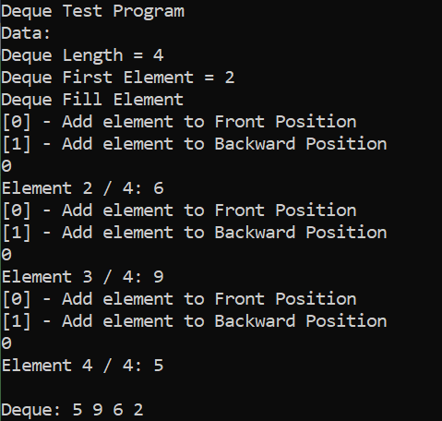

Рис. 1 – Добавление элементов

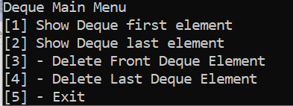

Рис. 2 – Возможные операции для данного дека



Рис. 4 – Реализация операции 1



Рис. 5 – Реализация операции 2

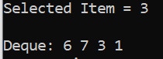

Рис. 6 – Реализация операции 3

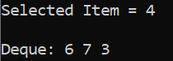

Рис. 7 – Реализация операции

**Task2**

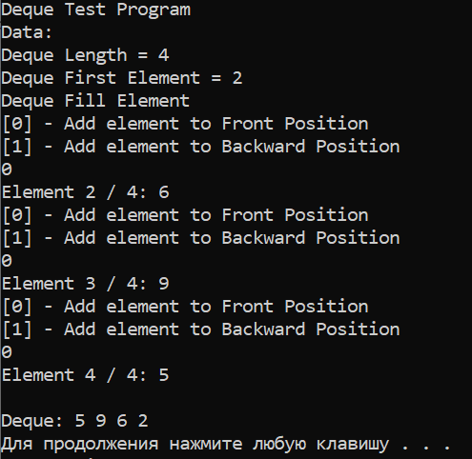

Рис. 1 – Добавление элементов



Рис. 2 – Возможные операции для данного дека



Рис. 4 – Реализация операции 1



Рис. 5 – Реализация операции 2

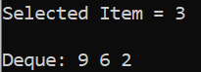

Рис. 6 – Реализация операции 3

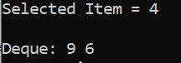

Рис. 7 – Реализация операции 4